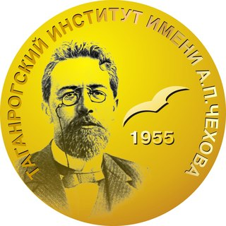

Федеральное государственное бюджетное образовательное учреждение высшего образования «Ростовский государственный
экономический университет (РИНХ)»
Таганрогский институт имени А.П. Чехова (филиал)
ФГБОУ ВО «РГЭУ (РИНХ)»
Факультет иностранных языков
Кафедра английского языка

Информационное письмо

Олимпиада по английскому языку для старшеклассников – 2024!

Факультет иностранных языков Таганрогского института имени А.П. Чехова (филиала) ФГБОУ ВО «РГЭУ (РИНХ)» приглашает обучающихся 10-11 классов, планирующих сдавать ЕГЭ по английскому языку, принять участие в ежегодной Олимпиаде по английскому языку – 2024.
Участникам Олимпиады необходимо до 28.03.2024 (четверг) включительно подать заявку участника в Олимпиаде по английскому языку по ссылке: https://docs.google.com/spreadsheets/d/17AozU_7hU1nuCJIkKIVpQecD63wikUr9EIZB4oe_rO0/edit?usp=sharing
Первый тур Олимпиады (письменная часть – тестирование) будет проводиться 30.03.2024 г. (суббота) с 14.00 до 23.00 МСК (общее время тестирования – 3 часа 10 минут) в дистанционном формате на сайте электронного обучения Таганрогского института имени А.П. Чехова (филиала) ФГБОУ ВО «РГЭУ (РИНХ)», директория – «Конкурсы, олимпиады», раздел «Олимпиада по английскому языку для старшеклассников – 2024» (https://dist-edu.tgpi.ru). Для прохождения тестирования участникам необходимо зарегистрироваться на сайте нашего института по ссылке – https://dist-edu.tgpi.ru, указав актуальную электронную почту (недопустимые почтовые сервисы: @icloud.com, @hotmail.com), на которую поступит письмо, содержащее ссылку для входа на сайт. Сохраните Ваш логин и пароль для входа в личный кабинет, в котором будет опубликован тест, там же можно будет впоследствии ознакомиться с Вашими результатами тестирования и скачать сертификаты и грамоты.

Второй тур Олимпиады (устная часть – собеседование) состоится 06.04.2024 г. (суббота) в 10.00 на факультете иностранных языков Таганрогского института имени А.П. Чехова (филиала) ФГБОУ ВО «РГЭУ (РИНХ)» в ауд. 16 (2 этаж) по адресу ул. Петровская, 68.
Результаты олимпиады будут опубликованы на главной странице сайта Таганрогского института имени А.П. Чехова – http://www.tgpi.ru
Телефоны для справок: 39-37-87 (декан – Ольга Владимировна Кравец), +79381241445 (зав. кафедрой английского языка Демонова Юлия Михайловна), +79188519980, +79518394447 (модераторы Олимпиады: Галина Викторовна Михалева, Елена Андреевна Пальмова).
Участие в Олимпиаде бесплатное.

